# Пышность – маркер здоровья

## Извечная проблема

Как бы ни был тренд «90-60-90» актуален и привлекателен, на сегодняшний день этот формат становится – историей! Женщины планеты при всех стараниях не все способны добиться идеальных параметров. Одним недостает частицы времени на себя любимую, другие от рождения имеют склонность набирать излишнюю массу.

На счастье, категории plus-size дизайнеры смогли приоткрыть веки и обратить внимание. Существование моды для полных дам имеет право быть! И женщины больших размеров не меньше интересны и соблазнительны, всему виной неправильно подобранный гардероб.

## Красота – вещь изменчивая

Милые дамы, обладающие фигурой пышной формы, не время отчаиваться! Модная одежда существует разных размеров. Самое важное, набраться терпения и вооружиться советами модельеров о том, как правильно одеваться и выглядеть на 101%. Так, чтобы провожающие вас взгляды оставались полны восторга.

В последнее время самые знаменитые кутюрье взялись за создание одежды для полных женщин. Такие вещи не только восхищают, но и радуют будущих обладательниц. А скептиков, считающих, что крупная женщина и мода несовместимые вещи, ввели в недоумение.

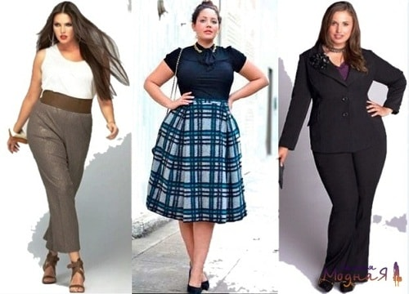

Сексуальность, экстравагантность и изящность в полненьких леди присуща не только женщине со стройной фигурой. Обладательницы пышных форм Рубенса уже в 2020 году смогут увидеть новые направленности модельеров, которые покажут им, как надо правильно одеваться. Выглядеть стильно и модно не только можно, но и нужно.

Совет: Знаменитые стилисты рекомендуют всем женщинам, независимо от комплекции создавать комплекты модных одежд из обычных вещей. Повторно взглянув на невзрачную, непривлекательную блузу и связав ее с залежалыми брюками, легко соединить их и получить женственный комплект, притягивающий взоры своей стильностью.

Изящество и мода одежды леди 2020-2021 с крупной талией должна подчеркнуть все достоинства дамы. Комплекты вещей могут быть простыми в пошиве, без лишних деталей. Им запрещается визуально делать силуэт еще крупнее и убивать сексуальность владелицы. Полная женщина легко может выглядеть притягательно, но не вульгарно.

Красота модного стиля в женской одежде для полных дам заключается в хорошем облегании фигуры. Только не путать с обтягиванием! Мягкое и нежное обволакивание форм красотки, без пережимания и стеснений. Приталенная рубашка разных цветов с модными брюками, зауженными книзу, подходит практически всем леди.

## Эпилог

Для продолжения развития данной тематики оставляйте, пожалуйста, комментарии под сайтом с вопросами, предложениями. А также пожеланиями того, чего бы вам хотелось узнать, прочитать в нашей рубрике.

Как сказал однажды Ив Сен-Лоран – мода не только и просто делает женщин красивыми, она способна придавать им уверенность в себе.

Голливудская женщина, нечета – Русской красавице! Будьте счастливы, милые дамы!